Evision说明书

2019年3月12日09:02:25

1. 简介

Evision是作者业余时间编写维护的,目前主要的功能围绕双目视觉,含有双目相机的标定,校正,视差计算,点云的获取和查看等功能,未来还会添加运动恢复,双目SLAM等功能.这个程序起源于作者大二时做的大创项目,算是作者写的第一个完整的程序,主要参考邹宇华老师在CSDN上发布的程序,在编写过程中,作者发现,双目视觉的原理并不复杂,OpenCV和visual studio也很好用,但是网络上的资源可以说是鱼龙混杂,有的人把自己一知半解情况下误打误撞的过程发表出来,却被别人当作正确的方法,有的人干脆转载甚至抄袭其他人的文章,这些语焉不详代码残缺的文章给后来人带来了很多困扰,作者曾经接触过很多请教这方面问题的人,发现很多人虽然每天使用Windows和Visual Studio,却对那些所谓的环境配置步骤到底在干嘛知之甚少,作者认为这与这方面的中文环境的混乱不无关系,因此作者决定利用业余时间维护这个程序并搜集一些相关的文献.水平有限,仅供参考.

1. 路径

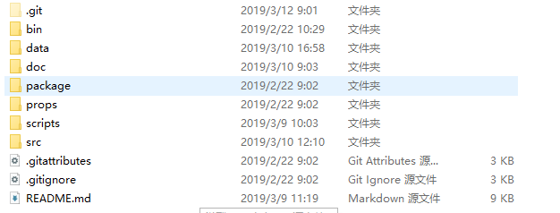

图1.Evision的路径

打开Evision的存储路径你会看见这样的一些文件夹(如图1),他们的作用如下:

|  |  |  |
| --- | --- | --- |
| 1 | bin | 编译时输出lib,dll,exe等文件的路径 |
| 2 | data | 附带的测试数据 |
| 3 | doc | 参考文献,文档,流程图等文件 |
| 4 | package | 依赖目录.含有一个opencv |
| 5 | props | 属性表,其中包含了opencv, pcl, vtk的包含目录,库目录,附加依赖项 |
| 6 | scripts | 脚本.包含程序的生成前后事件,和用于生成格式化代码的python脚本 |
| 7 | src | 源代码路径.按照项目名分文件夹存放,解决方案文件也在这里. |

1. Evision

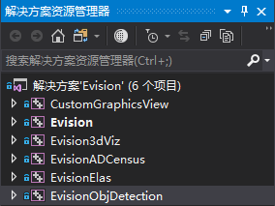

图2.解决方案Evision中的项目

解决方案Evison中含有6个项目,他们的作用如下:

|  |  |  |  |
| --- | --- | --- | --- |
|  | 项目名 | 作用 | 生成目标 |
| 1 | CustomGraphicsView | 自定义QtDesigner插件 | dll,lib |
| 2 | Evision | 主程序 | exe |
| 3 | Exision3dViz | 浏览3D点云 | dll,lib |
| 4 | EvisionADCensus | 实现ADCensus视差算法 | dll,lib |
| 5 | EvisionElas | 实现Elas视差算法 | dll,lib |
| 6 | EvisionObjDetection | YOLO目标检测 | dll,lib |

1. 依赖

主要依赖有opencv,qt,pcl,vtk其中pcl这个库自身还依赖于vtk,OpenNI,boost等第三方库.

程序中自带了OpenCV3.4.5,理论上换成接近的版本也是可以的,但是不支持OpenCV2.X的版本.

Qt使用的是5.12.0,理论上使用5以上的版本都可以,但是如果使用的不是5.12.0,会出现一个找不到<private/qringbuffer_p.h>的问题,这是由于Qt的private模块所在的路径中含有Qt的版本号,修复的方法是在Evision/Log/StdoutRedirector.cpp中修改include路径,并在项目Evision的属性页(如图3)中添加Qt的private模块的引用路径,在作者的电脑中,这个路径是:

D:\Libraries\Qt\5.12.0\msvc2017_64\include\QtCore\5.12.0\QtCore\private

仿照这个修改就可以了.

在Evision的预处理器定义(图4)中,有WITH_PCL,WITH_CUDA,WITH_VTK这三个定义关系到一些功能的开启.当WITH_CUDA存在时,会使用目标检测的相关功能,此时要保证机器上安装了CUDA10;当存在WITH_PCL时,会使用点云保存功能,此时要保证PCL已经安装并填写好了PCL的包含目录,库目录和附加依赖项;当WITH_PCL和WITH_VTK同时存在时,会使用点云观看功能,此时除了要确保PCL的配置之外,还要注意的是,作者使用了VTK的QtDesigner插件:QVTKWidget,这个插件是在编译VTK时启用了WITH_QT等一些相关设置后生成的,而PCL自带的VTK是没有这个组件的,所以要想正常使用全部功能,就必须自己编译一个带QVTKWidget 的VTK.

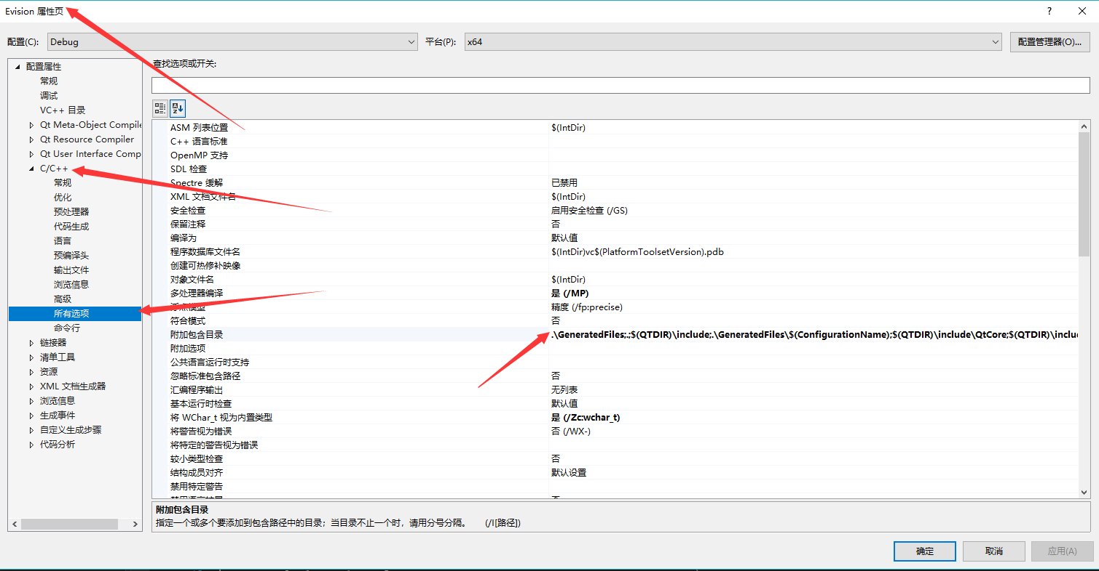

图3.Evsion附加包含目录

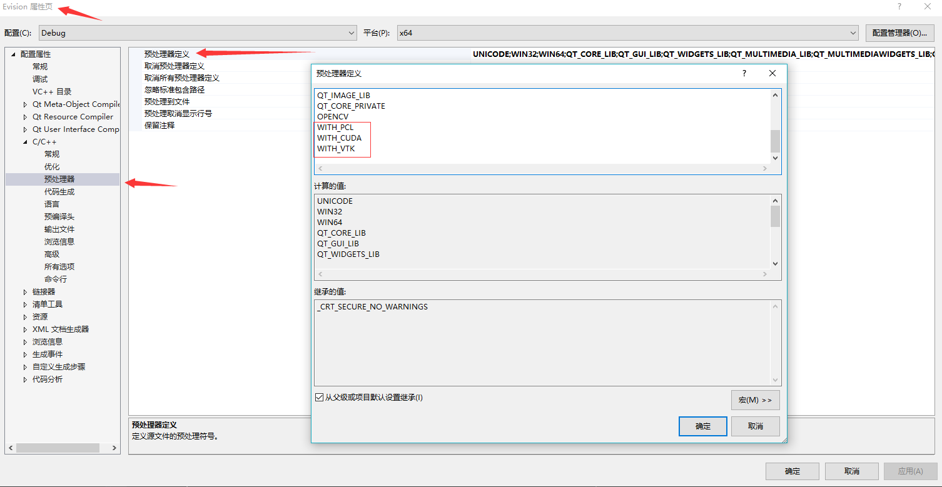

图4.Evision的预处理器定义